江苏省仪征中学高二数学练习9

班级________姓名____________ 学号________ 自我评价_______________

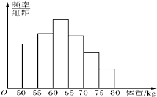
1.某校对高三年级的学生进行体检，现将高三男生的体重单位：数据进行整理后分成六组，并绘制频率分布直方图如图已知图中从左到右第一、第六小组的频率分别为，，第一、第二、第三小组的频率成等比数列，第三、第四、第五、第六小组的频率成等差数列，且第三小组的频数为100，则该校高三年级的男生总数为______ ．

2.下列命题中不正确的命题有 。填序号
平面内到定点和到定直线的距离的比等于1的点的轨迹是抛物线；
对于函数，如果为常数对定义域中的每个自变量x均成立，那么C是函数的最大值；
若方程表示椭圆，则k的取值范围是；
已知定义在的函数的导函数是，且满足f (x)'/>，则对于任意的必有成立；

3.已知函数是定义在R上的奇函数，当时，给出以下命题：
当时，；函数有五个零点；
若关于x的方程有解，则实数m的取值范围是；
对恒成立．
其中正确命题的序号是___________．

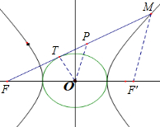
4.圆的切线MT过双曲线的左焦点F，其中T为切点，M为切线与双曲线右支的交点，P为MF的中点，则______．

5.已知函数．
1若在区间上是单调函数，求实数a的取值范围；
2函数，若使得成立，求实数a的取值范围．

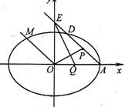
6.已知椭圆C：的离心率为，右顶点，直线l与x轴交于点A，与y轴交于点E．
求椭圆C的方程；
若直线l与椭圆C的另一交点为D，P为弦AD的中点，是否存在着定点Q，使得恒成立？若存在，求出Q点的坐标，若不存在，请说明理由；
若，交椭圆C于点M，在的条件下，求的最小值．

江苏省仪征中学高二数学练习9

班级________姓名____________ 学号________ 自我评价_______________

1.某校对高三年级的学生进行体检，现将高三男生的体重单位：数据进行整理后分成六组，并绘制频率分布直方图如图已知图中从左到右第一、第六小组的频率分别为，，第一、第二、第三小组的频率成等比数列，第三、第四、第五、第六小组的频率成等差数列，且第三小组的频数为100，则该校高三年级的男生总数为______ ．
解：设第三小组的频率为x，等比数列的公比为q，等差数列的公差为d则
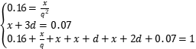 得，，
因为第三小组的人数为100，所以该校高三年级的男生总数为人．
2.下列命题中不正确的命题有 。填序号
平面内到定点和到定直线的距离的比等于1的点的轨迹是抛物线；
对于函数，如果为常数对定义域中的每个自变量x均成立，那么C是函数的最大值；
若方程表示椭圆，则k的取值范围是；
已知定义在的函数的导函数是，且满足f (x)'/>，则对于任意的必有成立；
解：对于，因为定点在直线上，所以轨迹不是抛物线，故错误；
对于，若不存在一个，使得，C就不是最大值，故错误；
对于，当时，即时，方程表示圆，故错误；
对于，令，由，得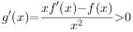 0 '/>，所以在上单调递增，对于任意的，，则，即，同理得，两式相加得，所以，故正确，故答案为．
3.已知函数是定义在R上的奇函数，当时，给出以下命题：
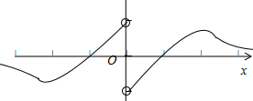
当时，；函数有五个零点；
若关于x的方程有解，则实数m的取值范围是；
对恒成立．
其中正确命题的序号是___________．
解：如下图所示，因为函数是定义在R上的奇函数，当时，，
设，则，所以，即，故正确；
对时的解析式求导数可得，，令其等于0，解得，
且当上导数小于0，函数单调递减；当上导数大于0，函数单调递增，处为极小值点，且，且在处函数值为0，且当是函数值为负．
又因为奇函数的图象关于原点中心对称，故函数的图象应如图所示：由图象可知：函数有3个零点，故 错误；若关于x的方程有解，则实数m的取值范围是，故错误；由于函数，故有对，，恒成立，即正确．故答案为．
4.圆的切线MT过双曲线的左焦点F，其中T为切点，M为切线与双曲线右支的交点，P为MF的中点，则______．
解：设双曲线的右焦点为，则PO是的中位线，
，，
根据双曲线的方程得：，，，
，是圆的切线，，
中，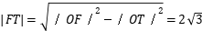，
，故答案为：．
5.已知函数．
1若在区间上是单调函数，求实数a的取值范围；
2函数，若使得成立，求实数a的取值范围．
解：函数的导数 当导函数的零点落在区间内时，函数在区间上就不是单调函数，实数a的取值范围是：或；
也可以转化为恒成立问题酌情给分
由题意知，不等式在区间上有解，即在区间上有解 当时，不同时取等号，，
在区间上有解 令 ，则
，，，则单调递增，
时，的最大值为， 则实数a的取值范围是分
也可以构造函数，分类讨论酌情给分
6.已知椭圆C：的离心率为，右顶点，直线l与x轴交于点A，与y轴交于点E．
求椭圆C的方程；
若直线l与椭圆C的另一交点为D，P为弦AD的中点，是否存在着定点Q，使得恒成立？若存在，求出Q点的坐标，若不存在，请说明理由；
若，交椭圆C于点M，在的条件下，求的最小值．
解：由椭圆右顶点，，椭圆的离心率，则，，
椭圆的标准方程：；
由题意可知，直线l的斜率存在且不为0，设直线l的方程，
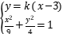，消去y，整理得：，
设，则，则，，
，由P为弦AD的中点，则，
直线OP的斜率，对于直线l的方程，令，则，
假设存在定点，，满足，直线EQ的斜率，
，整理得，
由恒成立，则，解得：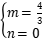，则定点Q的坐标为；
由，则直线OM的方程，设，
由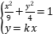，解的：，由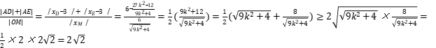，当且仅当，即时，取等号，当时，的最小值．

